**TEMA: LOS VERBOS**

1. 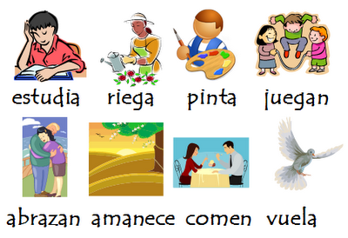Lee las frases siguientes. Colorea el verbo de cada oración. Ten en cuenta que puede haber más de un verbo en cada una:
2. Le prestaron un lápiz rojo
3. Nunca entiende los ejercicios de matemáticas
4. Mis amigos explicaron la tarea ante toda la clase
5. La vecina del cuarto piso es mi maestra
6. El teléfono móvil de mi hermano siempre suena raro
7. Han preparado una cena excepcional porque llegan nuestros primos de Francia
8. Lee atentamente el siguiente texto:

Las ballenas y los delfines son cetáceos. Parecen peces, pero son mamíferos marinos. El Rorcual azul es la mayor de las ballenas y el animal más grande que ha existido jamás sobre la tierra, pues mide 27 metros de largo y su corazón es del tamaño de un coche. Ni siquiera los mayores dinosaurios llegaron a ser tan grandes como ella. Su poderoso chorro se eleva a 12 metros de altura. Los rorcuales azules viven a menudo en pareja y existe una gran armonía entre ellos. Los cazadores de ballenas afirmaban que hiriendo a una, la otra estaba ya medio cazada, pues se negaba a abandonar a su acompañada herida. Afortunadamente, los rorcuales azules están protegidos desde 1967.

Escribe 10 verbos que hayas encontrado en este texto. ...............................................................................................................................................………………………………………………………………………………………………………………………………………….……………………………................................................................................................................................................

1. Completa las frases que hay a continuación con un verbo del recuadro. Están en infinitivo

* Construir estudiar • regresar •recoger • afirmar • mandar

1. ¿Sabes a qué hora........................... sus hermanos?
2. De pequeño me ........................... muchos ejercicios para casa
3. Juan está en la finca ........................... muchas naranjas
4. ¿En qué te basas para........................... lo que has dicho?
5. Ayer ........................... un edifico de 70 metros de altura
6. Su hermano se fue a ........................... en otra ciudad
7. Conjuga los verbos entre paréntesis de la forma adecuada**.** Después, reescribe cada oración cambiando el sujeto y el verbo a la forma plural correspondiente.

|  |  |  |
| --- | --- | --- |
| Ella siempre __________ (trabajar) mucho. | Ella siempre trabaja mucho. | Ellas siempre trabajan mucho. |
|  |  |  |
| 1. Yo __________ (tener) un amigo muy puntual. | _________________________ | _________________________ |
| 2. Yo sé que tú no ___________ (ser) perezoso. | _________________________ | _________________________ |
| 3. Él nunca __________ (mentir). | _________________________ | _________________________ |
| 4. Tú ____________ (venir) a mi presentación mañana. | _________________________ | _________________________ |
| 5. ¿______________ (recordar) tú, la dirección del banco? | _________________________ | ____________________ |